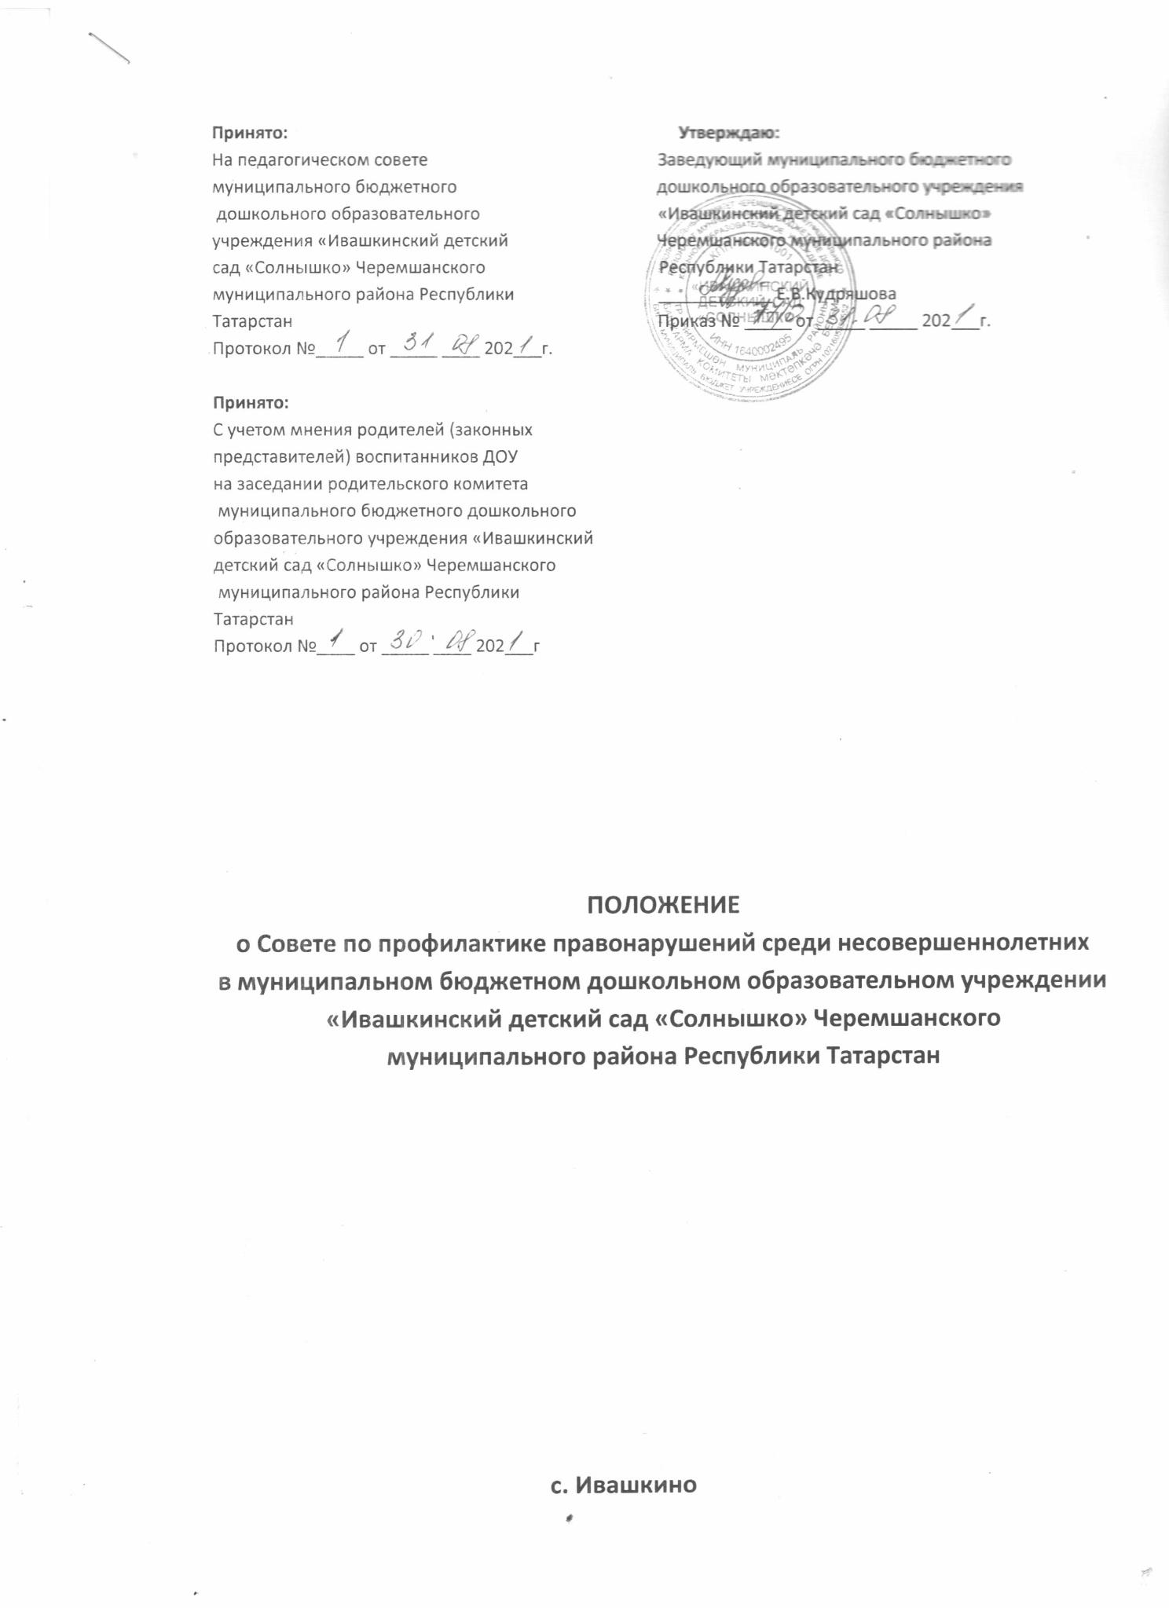

ПОЛОЖЕНИЕ
о Совете по профилактике правонарушений среди несовершеннолетних
в муниципальном бюджетном дошкольном образовательном учреждении
«Ивашкинский детский сад «Солнышко» Черемшанского
муниципального района Республики Татарстан
I.Общие положения. Настоящее положение регламентирует деятельность Совета по профилактике правонарушений среди несовершеннолетних (далее – Совет) в муниципальном бюджетном дошкольном образовательном учреждении «Ивашкинский детский сад «Солнышко» Черемшанского муниципального района Республики Татарстан (далее - ДОУ).
1.1. Совет является общественным и постоянно действующим органом, обеспечивающим организационные меры по профилактике безнадзорности, правонарушений среди несовершеннолетних посредством активизации комплексной коррекционной деятельности, является основным структурным подразделением методической службы ДОУ.
1.2. Совет создан для осуществления первичной профилактики правонарушений среди несовершеннолетних в образовательной среде, а также для помощи в возникших экстренных ситуациях.
1.3. Совет осуществляет свою деятельность в соответствии с Конституцией РФ, Законом РФ от 29.12.2013 г. № 273-ФЗ "Об образовании в Российской Федерации", Законом РФ от 24.06.1999 № 120-ФЗ "Об основах системы профилактики безнадзорности и правонарушений несовершеннолетних" (с изменениями и дополнениями), Законом РФ от 24.07.1998 № 124-ФЗ "Об основных гарантиях прав ребенка в Российской Федерации" (с изменениями и дополнениями), Семейным кодексом РФ от 29.12.1995 № 223-ФЗ (с изменениями и дополнениями), Кодексом РФ об административных правонарушениях от 30.12.2001 № 195-ФЗ, областным и муниципальным законодательством, Уставом ДОУ.
1.4. Состав Совета утверждается заведующим ДОУ.
II. Основные цели и задачи Совета.
Цель Совета – мобилизация усилий различных субъектов профилактики ДОУ в преодолении проблем правонарушений и безнадзорности.
2.1. Задачи Совета: - осуществление планирования, организации деятельности и контроля в пределах своих полномочий по профилактике безнадзорности, правонарушений несовершеннолетних;
- обеспечение эффективного творческого сотрудничества различных специалистов ДОУ по реализации коррекционно-профилактической программы безнадзорности и правонарушений;
- оказание специализированной помощи детям, попавшим в трудную жизненную ситуацию;
- своевременное выявление жестокого обращения с детьми;
- создание системы качественного доведения информации о правах и ответственности родителей.
III. Функции Совета.
Планирование и организация деятельности по профилактике правонарушений, охране прав детей (всеобуч правовых знаний несовершеннолетних и родителей);
3.1. Организация индивидуальной профилактической работы в ДОУ с детьми, попавшими в трудную жизненную ситуацию;
3.2. Организация индивидуальной профилактической работы в ДОУ с семьями, состоящими на учете;
3.3. Ведение персонифицированного учета несовершеннолетних и их родителей, находящихся в социально-опасном положении;
3.4. Рассмотрение представлений о постановке воспитанников на внутрисадовый учет и принятие решений по данным представлениям;
3.5. Оказание консультативной, методической помощи родителям (законным представителям) в воспитании детей;
3.6. Обсуждение анализа результатов деятельности воспитателей по комплексной реабилитации семей «группы риска»;
3.7. Рассмотрение конфликтных ситуаций, связанных с проблемами межличностного общения участников образовательного процесса в пределах своей компетенции;
3.8. Привлечение специалистов – медицинских работников, психологов, работников правоохранительных органов и других органов, общественности к совместному разрешению вопросов, относящихся к компетенции профилактики;
3.10. Подготовка представлений, информационных справок в МБУ "Центр дошкольного образования" Черемшанского муниципального района, в комиссию по делам несовершеннолетних и защите их прав, в органы внутренних дел и др. организации;
3.11. Обсуждение вопросов пребывания детей в неблагополучных семьях, подготовка соответствующих ходатайств в органы опеки и попечительства;
3.12. Проведение рейдов, патронажей в семьи, находящихся в трудной жизненной ситуации, социально-опасном положении;
3.13. Заслушивание на заседании отчетов председателя, рабочих групп, педагогов об итогах воспитательной работы по профилактике правонарушений и безнадзорности
3.14. Информирование общественности о проводимой работе, используя для этого средства массовой информации, печатные издания, отчеты и другие формы и методы.
3.15. Расширение юридической, социальной, психолого-педагогической базы знаний среди педагогов, родителей и воспитанников;
3.16. Оказание методической и консультативной помощи педагогам, в случае необходимости – родителям и воспитанникам;
3.17. Организация мероприятий, направленных на профилактику правонарушений среди несовершеннолетних;
3.18. Организация досуга для воспитанников.
3.19. Укрепление взаимодействия и сотрудничества между заинтересованными организациями.
IV. Состав Совета.
4.1. В состав Совета входят:
- председатель Совета
- заместитель председателя Совета
- секретарь Совета
- члены Совета: воспитатель, учитель-логопед, педагог-психолог.
4.2. Для участия в работе Совета могут быть приглашены представители правоохранительных органов (инспектор ПДН и т.п.), родители (активные представители родительского комитета ДОУ). V. Организация деятельности Совета.
Заседание Совета проходит по мере необходимости.
5.1. Заседание Совета является правомочным, если на нем присутствуют более 50 % его членов. Решения Совета профилактики принимаются большинством голосов его членов, участвующих в заседании. В случае равенства голосов, голос председателя является решающим.
5.2. Экстренное (внеочередное) заседание Совета может быть созвано по распоряжению заведующего ДОУ.
5.3. План работы Совета профилактики составляется на календарный год с учетом муниципальных целевых программ и нормативных документов.
5.4. Решение Совета оформляется протоколом, который подписывается председательствующим на заседании и секретарем.
VI. Права и обязанности членов Совета.
6.1. Члены Совета обязаны:
- участвовать в заседаниях;
- выполнять решения Совета;
- активно принимать участие в мероприятиях, организуемых Советом.
6.2. Члены Совета имеют право:
- высказывать предложения по улучшению деятельности Совета;
- совершенствовать формы и методы воспитательной работы;
- участвовать в разработке и реализации программ Совета;
- публиковать в средствах массовой информации материалы о результатах деятельности Совета и проводимых мероприятиях.
VII. Функциональные обязанности членов Совета.
7.1. Функциональные обязанности Председателя Совета:
- организует работу Совета;
- организует руководство рабочих групп Совета;
- осуществляет полный контроль за работой Совета;
- организует проведение заседаний Совета;
- подписывает протоколы заседаний Совета;
- проводит общественную презентацию работы Совета в средствах массовой информации и других формах;
- ведет персонифицированный учет семей, находящихся в социально опасном положении; детей, попавших в трудную жизненную ситуацию.
Председатель Совета несет персональную ответственность за исполнение своих функциональных обязанностей.
7.2. Функциональные обязанности заместителя Председателя Совета:
- контролирует ведущуюся документацию Совета в течение учебного года;
- организует планирование и координацию работы членов Совета, обобщение результатов работы;
- оказывает необходимую методическую помощь педагогам – членам Совета;
- организует мероприятия, направленные на профилактику правонарушений;
- организует досуг воспитанников;
- вносит предложения по эффективной работе Совета. Заместитель Председателя Совета в отсутствии Председателя Совета выполняет его обязанности. Заместитель Председателя Совета несет персональную ответственность за исполнение своих функциональных обязанностей.
7.3. Функциональные обязанности секретаря Совета:
- принимает участие в подготовке материалов к заседанию Совета;
- ведет документацию в соответствии с требованиями документоведения;
- подписывает протоколы заседания Совета;
- выполняет поручения Председателя и заместителя Председателя Совета, связанные с работой Совета;
- вносит предложения по эффективной работе Совета. Секретарь Совета несет персональную ответственность за исполнение своих функциональных обязанностей.
7.4. Функциональные обязанности членов Совета:
- принимают участие в подготовке материалов к заседанию Совета;
- присутствуют на заседании Совета;
- заблаговременно предупреждают о невозможности присутствия на заседаниях Совета;
- выполняют решения заседаний Совета в рамках своих обязанностей;
- вносят предложения по эффективной работе Совета.
7.5. Функциональные обязанности специалистов – членов Совета:
Педагог-психолог:
- ведет работу по пропаганде психолого-педагогических знаний в области превентивной психологии;
- осуществляет психологическую диагностику до начала комплексной помощи семье, а также после проведенной работы с целью отслеживания достигнутого результата;
- осуществляет консультативную помощь воспитанникам, родителям;
- определяет факторы, препятствующие развитию личности воспитанников «группы риска», и принимает меры по оказанию различного вида психологической помощи (психокоррекционной, реабилитационной и консультативной);
- консультирует по различным психологическим вопросам администрацию и педагогов образовательного учреждения;
- обеспечивает проведение различных форм профилактической работы с педагогами, родителями и воспитанниками;
- содействует охране прав личности в соответствии с Конвенцией ООН о правах ребенка. Воспитатель:
- изучает психолого-медико-педагогические особенности личности воспитанников «группы риска» и ее микросреды, условия жизни;
- обеспечивает базу данных «группы риска» новыми сведениями (если они появляются);
- выявляет интересы и потребности, трудности и проблемы, конфликтные ситуации, отклонения в поведении воспитанников «группы риска» и своевременно оказывает им социальную помощь и поддержку;
- выступает посредником между воспитанниками «группы риска» и учреждением, семьей, средой, специалистами различных социальных служб, ведомств и административных органов;
- отслеживает социальные условия семей, с которыми работает Совет;
- содействует охране прав личности в соответствии с Конвенцией ООН о правах ребенка.

